个人简历  黄振宇 求职意向： | 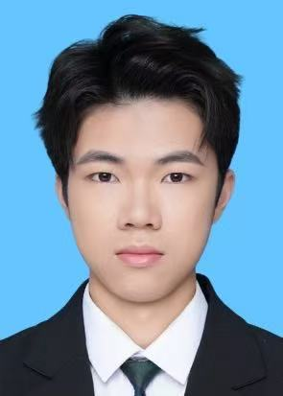    广州银行实习生（零售/公司业务方向） |  | 
年龄：18岁 | 电 | 话：156-2632-4118
政治面貌：共青团员  现居地：广州市 | 邮 | 箱：472071312@qq.com
教育背景
2025年9月-至今 广州大学经济与统计学院 数字经济 本科主修课程： 高等数学 会计学 政治经济学
校园经历
2023-2024年 校志愿者协会| 宣传部部长
- 策划、开展艺术类学生活动
- 负责组织全校的各项文娱互动，创造机会锻炼同学们的文娱才能
- 负责组每年度的元旦晚会的策划、筹备、编排和演出
- 协助做好学校各类大型互动的场地布置工作

社会实践
2025年10月-至今 广州猪肠碌网络科技有限责任公司 | 创始人 / 法定代表人
- 项目背景：主导“大学村”校园生活服务平台的孵化，旨在整合校园周边资源，为大学生提供便捷的生活服务。
- 战略与合规：独立完成从市场调研、商业计划书撰写到工商注册、银行对公账户开立、税务登记的全流程，将个人项目升级为规范化运营的企业主体。
- 业务整合：系统化整合了此前零散的商业项目（如抖音引流、闲鱼电商），将其纳入统一的财务与业务管理流程，实现了从“副业”到“企业”的质变。
- 核心能力：通过此项目，深刻理解了企业运营的合规要求与风险控制，对“企业信用”与“财务规范”有了远超同龄人的切身认知。
2025年8月 商业项目探索者
- 开设闲鱼无货源店铺，10天利润破千，跑通了流量变现的商业模型。
- 将成功经验产品化，开设训练营，首日招满学员，实现从执行者到赋能者的转变。
2020-2022年 抖音个人自媒体账号运营
- 运营抖音账号，个人账号粉丝破万，单视频播放破百万，验证了内容创作与流量获取能力。
- 独立搭建并运营虚拟商品交易平台，日流水破千，掌握了项目从0到1的全流程管理能力。
2025年8月 教育机构兼职
- 在广东省阳江市Aks启能创意中心与路优龙博士教育担任讲师，负责物理与数学课程辅导。
技能特长
- 专业技能：
商业操盘：熟悉互联网项目从0到1的全流程，包括市场调研、商业模式设计、流量获取、变现转化。
企业合规：了解小微企业工商、税务、银行对公账户等基础运营规范。
内容创作：熟练使用 Photoshop, Premiere Pro, 剪映 等工具进行内容策划与制作。
- 通用能力：领导力 | 团队激励 | 快速学习 | 抗压能力 | 复盘反思
- 语言能力：英语：CET-4
自我评价
- 我善于将宏观目标分解为可执行的步骤，并带领团队高效推进，对项目成果负责
- 我对市场趋势和用户需求有敏锐的直觉，敢于在不确定性中做出决策并主动开拓新局面
- 我拥有快速学习新知识的能力和强烈的创新意识，乐于接受挑战，并享受从0到1的创造过程
- 我具备良好的抗压心态和强烈的责任感，在压力下能保持冷静，是团队中值得信赖的伙伴
- 我习惯于定期复盘反思，能坦诚面对不足并将其视为成长的机会，持续优化自我和项目

